memonummer | 408379-M
datum | 26 juli 2016
aan | Yvonne de Graaf  Leo de Hoogt  Peter Huijs | Gemeente Oss
van | Bastian van Dijck  Johan van de Heijning Wilco Wolfs | Antea Group
kopie | Fout! De documentvariabele ontbreekt. | Fout! De documentvariabele ontbreekt.
project | Windpark Elzenbrug - De Geer te Oss
projectnr. | 408379
betreft | Praatstuk Notitie alternatieven en onderzoeksmethodiek

Vooraf: status praatstuk
- Praatstuk/verzameldocument voor gezamenlijke bepaling alternatieven en onderzoeksmethodiek;
- Voor interne en externe afstemming;
- Geeft mogelijke uitgangspunten, afwegingen en keuzes voor onderzoek weer (neemt nog geen besluiten);
- Geeft na interne en externe afstemming informatie voor Notitie Reikwijdte en Detailniveau (NRD), startdocument van de m.e.r.-procedure.;
- Is groeidocument, open voor discussie en pas definitief in NRD (november 2016);
- Daarna in procedure NRD ook nog mogelijkheid om op alternatieven en onderzoeksmethodiek te reageren;
- Bovendien ook nog mogelijkheid voor (eventueel) heroverwegen in de fase van het milieueffectrapport (MER). Liever niet, maar optie bestaat.

Inleiding en kader
- Gemeente Oss wil mogelijkheden onderzoeken voor windturbines op en rond Elzenburg-De Geer-De Hoed (besluit van gemeenteraad d.d. 14 juli 2016).
- Dit om invulling te geven aan het gemeentelijk beleid en ambitie voor duurzame energie (zie Duurzaamheidsvisie).
- Focus nu eerst op Elzenburg-De Geer-De Hoed, want op dit moment de meest/enige geschikte locatie rekening houdend met het provinciale beleid (nabij bedrijventerrein) en radar.
- De gemeenteraad heeft op 14 juli 2016 aangegeven dat de uitkomsten van het gemeentebrede onderzoek naar mogelijkheden voor verschillende vormen van duurzame energieopwekking in Oss gereed moet zijn vóórdat wordt beslist over een windpark op Elzenburg-De Geer. De gemeenteraad wil de beslissing over Elzenburg-De Geer dus in een breder kader kunnen plaatsen in oktober 2017.
- Lang voortraject van voorverkenningen en participatie/communicatie met o.a. klankbordgroepbijeenkomsten en excursies naar windparken.
- Nu eerst voorverkenning voor startdocument voor m.e.r.-procedure (NRD). Daarna onderzoek alternatieven in MER. Na, en op basis van, resultaten MER keuze om we/niet - en zo ja voor voorkeursalternatief (VKA) - bestemmingsplan en bestemmingsplanprocedure op te stellen.
- In plan- en besluitvorming ruim aandacht voor communicatie en participatie, met zowel informele als formele vormen om te reageren.

Relatie tot onderzoek energievisie
- Parallel aan onderzoek windturbines op Elzenburg –De Geer ook visievorming over duurzame energie in de breedte, dus ook andere vormen van duurzame energie en voor gehele gemeente;
- Maakt geen onderdeel uit van m.e.r.-procedure windturbines Elzenburg –De Geer, want ander abstractieniveau, tijdpad en andere afweging;
- Wel onderlinge afstemming;
- Najaar 2017 op elkaar afgestemde besluiten in beide sporen.

Relatie tot onderzoek ontwikkelmodellen
- Parallel aan onderzoek windturbines Elzenburg-De Geer ook visievorming over ontwikkelmodellen windturbines;
- Maakt geen onderdeel uit van m.e.r.-procedure windturbines Elzenburg-De Geer, want geen milieuspoor en andere afweging;
- Wel onderlinge afstemming;
- Najaar 2017 op elkaar afgestemde besluiten in beide sporen.

Relatie tot onderzoek participatiemodellen
- Parallel aan onderzoek windturbines Elzenburg-De Geer ook visievorming (burger)participatiemodellen in windenergie;
- Maakt geen onderdeel uit van m.e.r.-procedure windturbines Elzenburg-De Geer, want geen milieuspoor en andere afweging;
- Wel onderlinge afstemming;
- Najaar 2017 op elkaar afgestemde besluiten in beide sporen.

Relatie tot Interreg-subsidie
- Subsidie gekregen voor onderzoek naar slimme koppeling bedrijven op windenergie (“smart grids”);
- Maakt geen onderdeel uit van m.e.r.-procedure windturbines Elzenburg-De Geer, want geen milieuspoor en andere afweging;
- Wel onderlinge afstemming;

Gemeentelijk doel/ambitie vooraf
- Invulling geven aan beleid en ambitie t.a.v. duurzame energie;
- Zoeken naar het optimum tussen opbrengst en een goede inpassing in de omgeving;
- Op voorhand geen concrete opbrengstdoelstelling;
- Ambitie voor aantal turbines: minimaal drie windturbines (conform provinciaal beleid), maximaal niet afgebakend dit wordt bepaald door planologische en milieutechnische ruimte in het zoekgebied (radar lijkt ruimte te bieden voor maximaal acht windturbines);
- Minder dan drie windturbines is geen doel/ambitie. Mochten drie of meer windturbines planologisch-milieutechnisch niet passen of tot onaanvaardbaar negatieve effecten leiden, is 2, 1 of 0 een nieuwe, maar andere afweging;
- Ambitie voor hoogte: geen harde onder- en bovengrens, zolang het rendabele (minimale hoogte) en gangbare (maximale) typen windturbines betreft (zie verder onder kopje alternatieven);
- Ambitie voor uitvoering: tenminste voldoen aan wettelijke normen, bij voorkeur gericht op minder milieueffecten dan wettelijk maximaal aanvaardbaar.

Zoekgebied
Elzenburg-De Geer-De Hoed
- In het voortraject breed gekeken naar mogelijk geschikte locaties;
- Gekeken naar geschikte nieuwe locaties in de gemeente binnen provinciaal beleid (nabij middelzwaar tot zwaar bedrijventerrein) => alleen Elzenburg-de Geer, Molada en Vorstengrafdonk en de directe omgeving rondom deze bedrijventerreinen geschikt.
T.z.t in NRD verder te motiveren.
- Gekeken naar geschikte locaties op bestaande bedrijventerreinen => alleen Elzenburg-de Geer geschikt. Op/nabij Molada en Vorstengrafdonk radarbeperkingen.
T.z.t in NRD verder te motiveren op basis van onderzoek Antea Group (inclusief radarverstoringsonderzoek TNO)
- Op dit moment/ vooralsnog geen andere nieuwe locaties in de gemeente en geen andere locaties op bestaande bedrijventerreinen geschikt door beperkingen provinciaal beleid en radarverstoring. Het beleid van de provincie wordt mogelijk in het najaar verruimd. Gemeenten kunnen dan zelf, onder voorwaarden, nieuwe projectlocaties aandragen. Hiervoor zal in Oss eerst het gemeentebrede onderzoek naar duurzame opwekkingsmogelijkheden gereed moeten zijn.

Relatie tot Lithse Polder
- Separaat traject, want deels niet op grondgebied Oss samen met Den Bosch te onderzoeken, (nog) niet passend in provinciaal beleid.
- Verzoek is nog niet concreet.

Relatie tot bedrijventerrein Heesch-West
- Separaat traject, want niet op grondgebied Oss, nog te prematuur voor onderzoek en besluitvorming

Begrenzing zoekgebied
- Noordzijde: Hertogswetering, want natuurlijke grens, scheiding met Beerse Overlaat. Hertogswetering bewust in/aan rand zoekgebied om mogelijkheid te hebben voor compensatie/versterking natuurwaarden;
- Oostzijde is ingegeven door afstand tot woningen langs Harenseweg;
- Westzijde: Hertogswetering (noordpunt Elzenburg zoeklocatie voor windturbines op bedrijventerrein Elzenburg);
- Zuidzijde: Eemstraat/Geerstraat parallel aan bedrijventerrein en op afstand tot De Gement;
- Het zoekgebied bestaat uit drie deelgebieden: Elzenburg, De Hoed, Schil om de Hoed.

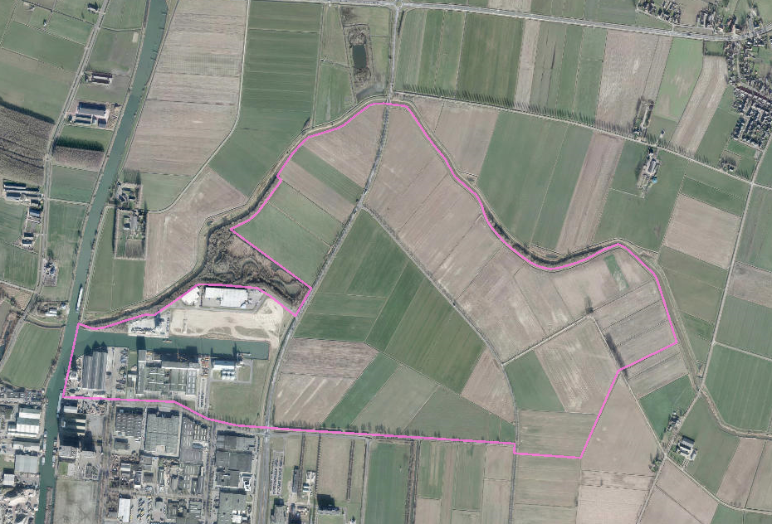
Zoekgebied Elzenburg
Zoekgebied
Schil om de Hoed

Bedrijventerrein De Geer
Zoekgebied De Hoed
Bedrijventerrein Elzenburg

Alternatieven
Proces hoe tot alternatieven gekomen gaat worden
- Ambtelijk
- Voorverkenning direct betrokken partijen
- Voorverkenning in klankbordgroep
- Vertaling in concept NRD
- Bespreking concept NRD in klankbordgroep
- Definitieve NRD
- Vrijgave door B&W
- Kennisgeving, publicatie, terinzagelegging
- Standpunt over adviezen
- Vastleggen alternatieven voor MER

Variabelen / bandbreedte

Variabele | Bandbreedte
Aantal | minimaal drie windturbines (ICE III-klasse), maximaal nader te bepalen (acht vanuit radar)
Tiphoogte | ca. 135 – 210 meter (gangbaar in ICE III, ook al gehanteerd in eerdere onderzoeken)
Ashoogte /  Rotordiameter | ca. 80 tot ca. 145 meter / ca. 100 tot ca. 135 meter (gangbaar in ICE III, ook al gehanteerd in eerdere onderzoeken)
Technische uitvoering:  opbrengst / hinder | Geen voorkeur vooraf: minimaal voldoend aan wettelijk eisen, bij voorkeur minder milieueffecten dan strikt wettelijk vereist.  Reguliere/gangbare types: geen onrendabele / nog niet bewezen innovatieve types
Locatie | Inzicht in (verschillen in) mogelijkheden in de drie deelgebieden van het zoekgebied (bedrijventerrein Elzenburg, De Hoed, Schil om de Hoed)

Randvoorwaarden/eisen/wensen

Belang | Randvoorwaarde / eis / wens
MER | Hoeken speelveld opbrengsten-effecten  Reële alternatieven
Windturbines | Onderlinge afstand i.v.m. turbulentie: afhankelijk van opstelling t.o.v. heersende windrichting 3x tot 5x de rotordiameter: uitgangspunt 4 x rotordiameter: in praktijk 400 tot 500 m  Opstelling: voorkeur gemeente is raster of lijn als (landschappelijke) aanleiding  Uniformiteit in hoogte / uitvoering, eventueel afwijkend op bedrijventerrein Elzenburg als daar aanleiding voor is
Provinciaal beleid | Minimaal drie turbines  lijn- of clusteropstelling  Direct aansluitend aan middelzwaar/zwaar bedrijventerrein >20ha  Verzekering sloop
Woningen | Geluidhinder maatgevend: circa 500 meter afstand zonder mitigerende maatregelen, tot circa 350 meter afstand mogelijk met mitigerende maatregelen  Vooralsnog niet uitgaan van “molenaarswoning”, maar elke woning als kwetsbaar/gevoelig object beschouwen
Bedrijven | Externe veiligheid maatgevend, afhankelijk van kwetsbaar (10⁻⁶ contour, 130 tot 180 m, werpafstand bij nominaal toerental) of beperkt kwetsbaar (10⁻⁵ contour, 60 tot 70 m). Voor MSD en Kemkens uitgaan van 130 m (ondergrens bij kwetsbaar object).
Hoogspanningskabels / Gasleidingen | 130 -180 meter (werpsafstand nominaal toerental), niet van toepassing op plangebied, want geen hoogspanningskabels / gasleidingen
Volksgezondheid | Effect op volksgezondheid van omwonenden is een belangrijk aandachtspunt bij de beoordeling van opstellingsalternatieven.
Natuur | Niet in Natuurnetwerk Brabant (Hertogswetering)  Aandachtspunt externe werking op NNB  Voor (potentie) weidevogelgebied uitgaan van actuele waarden (laag), niet van potentiële waarde.  Aandachtspunt soorten: Eerste resultaten natuurtoets geven geen belangrijke aandachtspunten voor soorten. Vleermuizen nog niet bekend (najaar).
Landschap / cultuurhistorie | Provincie:  Hoed en schil rond Hoed liggen in provinciaal cultuurhistorisch vlak Beersche Overlaat (belangrijkste waarde openheid)  Deelnotitie 4.6 gemeente:  - bijdrage leveren aan landschapsstructuur en identiteit van het landschap;  - nieuw herkenbaar energielandschap met een eigen identiteit;  - op of aangrenzend aan het industrieterrein Elzenburg-De Geer;  - niet te ver het open komgebied insteken;  - alternatieven op andere locaties en/of andere (eventueel kleinere) windmolens worden niet uitgesloten;  - aandacht voor een goede landschappelijke inpassing (bijvoorbeeld de kleur van de molens en aanvullende beplanting in de ruime omgeving);  - niet te nadrukkelijk zichtbaar vanuit de (randen van de) kernen in de buurt (Macharen, Haren en Berghem), bv. door afscherming;  - streven naar het opwaarderen van het windpark tot ‘energiepark’: een combinatie van windmolens, zonne-energie, andere vormen duurzame energie, natuurontwikkeling (rond Hertogswetering) en educatie in een uniek concept.  Commissie Ruimtelijke kwaliteit:  - opstelling van drie of vier windturbines (geen zes), geclusterd tegen het bedrijventerrein of als lijnelement langs het Burgemeester Deelenkanaal of de N329;  - openheid landschap (oost-west) wordt door windturbines langs de N329 doorbroken;  - blijf binnen contouren bedrijventerrein (binnen de Hoed);  - maak een energiepark met verschillende vormen van duurzame energie.  Dorpsraden (Berghem, Megen-Haren-Macharen, Schadewijk)  - liever langs snelweg, Maas of in Lithse Polder;  - geclusterd in de buurt van N329 om horizonvervuiling / zicht op molens te voorkomen;  - niet in verlengde van Geerstraat, maar in het verlengde van het Eemmeer;  - plaatsing op het bedrijventerrein zelf.
Water | Waterschap:  - zoekgebied ligt niet in beschermd gebied waterhuishouding => geen belemmeringen vanuit waterhuishoudkundig oogpunt;  - rekening houden met overstroming gebied (1,5 m water);  - langs Hertogswetering ligt reserveringsgebied waterberging, dus kapitaalsintensieve bouwwerken mogen niet tot significante afname waterbergend vermogen leiden;  - weidevogelgebied en ecologische verbindingszone langs Hertogswetering, dus voorkeur voor plaatsing windturbines in zuidelijk deel zoekgebied;  - uitgangspunten zijn obstakelvrije zone van 5 meter aan weerszijden A-watergangen, geen negatieve invloed op watersysteem en waterkwaliteit en veiligheid bij het werken aan het watersysteem;  - kansen voor opwaardering naar energiepark.
Licht | Aandacht voor hinder door obstakelverlichting (knipperlicht) op gondel
Radar | Maximaal acht windturbines conform radarverstoringstoets TNO

Alternatieven
- Vanuit m.e.r.-optiek: Alternatieven moeten reëel, realistisch en uitvoerbaar zijn en moeten “hoeken speelveld” in beeld brengen c.q. de range aan mogelijke effecten in beeld brengen.
- Ene hoek van het speelveld is het Maximaal- of Opbrengstalternatief maximale opbrengst (ook als dit tot meer negatieve effecten leidt, wel rekening houdend met wettelijke normen en minimale afstanden) maximaal aantal, maximale hoogte. Aantal-hoogte combinatie met hoogste opbrengst.
- Andere hoek van het speelveld is het Minimaal- of Omgevingsalternatief minimale hinder op omgeving (ook als minder opbrengst) minimaal aantal turbines (drie tot vier), lagere turbines, met minste effect op mens en landschap/natuur langs de N329 of langs zuidrand.
- Alternatieven met verschillende keuzes in plaatsing op de drie delen van het zoekgebied: Elzenburg, De Hoed en Schil om De Hoed.
- Provinciaal beleid vereist plaatsing van windturbines in een cluster van minimaal drie.
- Combinatie van Maximaal, Minimaal en deelgebieden geeft twaalf voorlopige alternatieven:

alternatief | omschrijving | aantal turbinelocaties
1a | - turbinelocaties op Elzenburg, in de Hoed en de Schil  - onderlinge afstand circa 400 meter | - maximaal 11
1b | - turbinelocaties op Elzenburg, in de Hoed en de Schil  - onderlinge afstand circa 500 meter | - maximaal 8
2a | - turbinelocaties op Elzenburg en in de Hoed  - onderlinge afstand circa 400 meter | - maximaal 6
2b | - turbinelocaties op Elzenburg en in de Hoed  - onderlinge afstand circa 500 meter | - maximaal 5
3a | - turbinelocaties in de Hoed en de Schil  - onderlinge afstand circa 400 meter | - maximaal 9
3b | - turbinelocaties in de Hoed en de Schil  - onderlinge afstand circa 500 meter | - maximaal 6
4a | - turbinelocaties in de Hoed  - onderlinge afstand circa 400 meter | - maximaal 5
4b | - turbinelocaties in de Hoed  - onderlinge afstand circa 500 meter | - maximaal 3
5a | - turbinelocaties op maximale afstand van woningen gelegen buiten Elzenburg de Geer  - onderlinge afstand circa 400 meter | - maximaal 4
5b | - turbinelocaties op maximale afstand van woningen gelegen buiten Elzenburg de Geer  - onderlinge afstand circa 500 meter | - maximaal 4
6a | - turbinelocaties in een lijnopstelling langs de N329  - op maximale afstand van woningen buiten Elzenburg de Geer  - onderlinge afstand circa 400 meter | - maximaal 3
6b | - turbinelocaties in een lijnopstelling langs de N329  - op maximale afstand van woningen buiten Elzenburg de Geer  - onderlinge afstand circa 500 meter | - maximaal 3

Onderlinge afstand windturbines | Ashoogte  (circa) | Rotordiameter  (circa) | Tiphoogte  (circa)
400 meter | 100 meter | 100 meter | 150 meter
500 meter | 120 meter | 120 meter | 180 meter

Alternatief 1a: Windturbines op Elzenburg, in De Hoed en in de Schil. De onderlinge afstand van de windturbines bedraagt circa 400 meter. De tiphoogte bedraagt circa 150 meter.
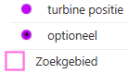
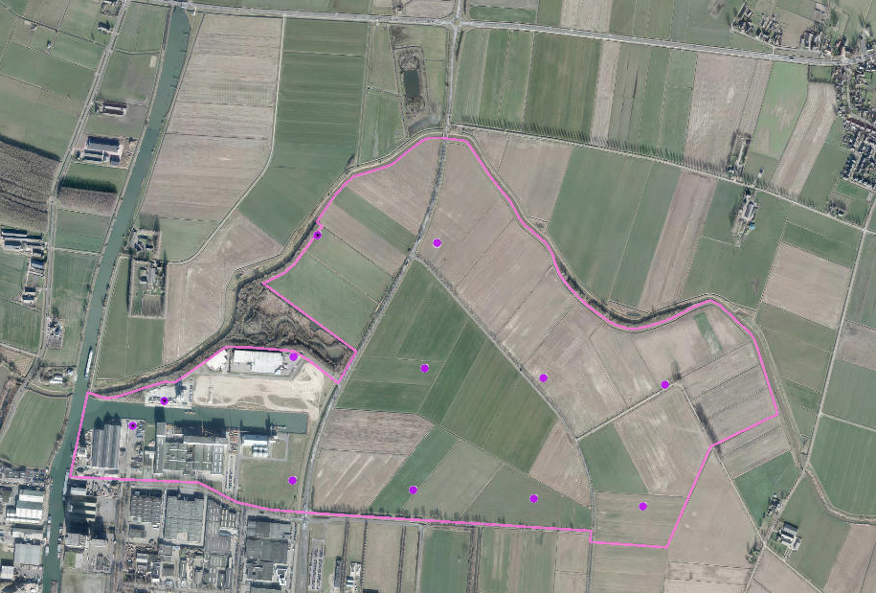

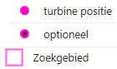
Alternatief 1b: Windturbines op Elzenburg, in De Hoed en in de Schil. De onderlinge afstand van de windturbines bedraagt circa 500 meter. De tiphoogte bedraagt circa 180 meter.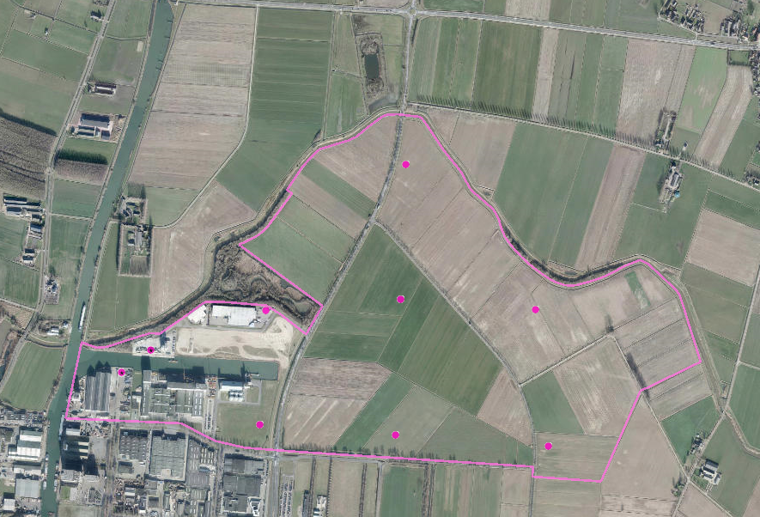
Alternatief 2a: Windturbines op Elzenburg en in De Hoed. De onderlinge afstand van de windturbines bedraagt circa 400 meter. De tiphoogte bedraagt circa 150 meter.
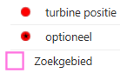
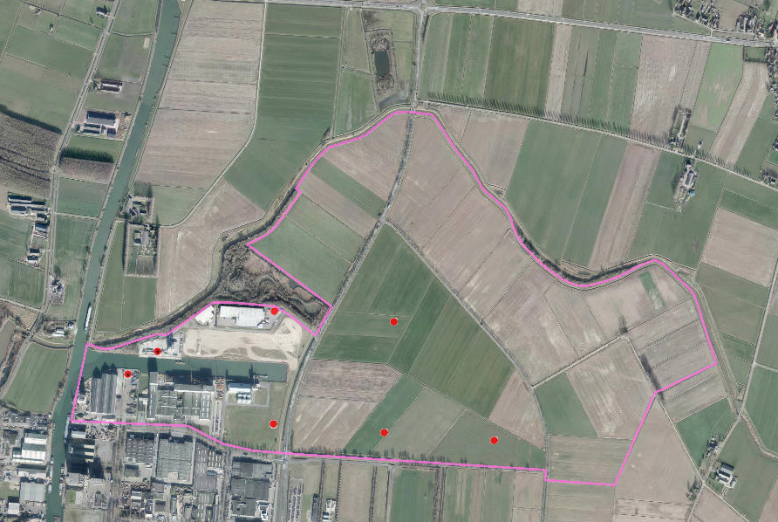

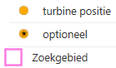
Alternatief 2b: Windturbines op Elzenburg en in de Hoed. De onderlinge afstand van de windturbines bedraagt circa 500 meter. De tiphoogte bedraagt circa 180 meter.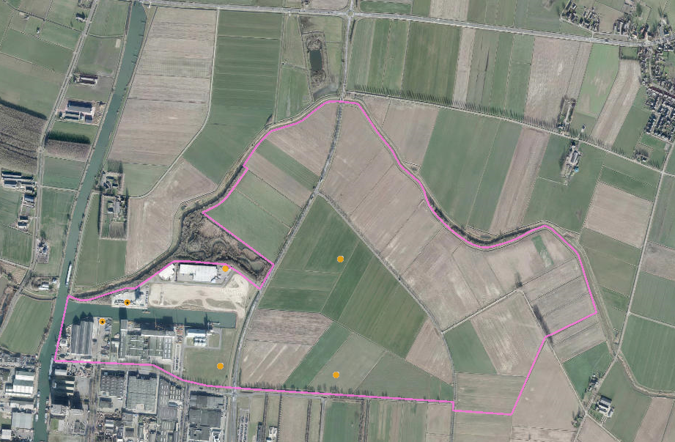
Alternatief 3a: Windturbines in De Hoed en in de Schil eromheen. De onderlinge afstand van de windturbines bedraagt circa 400 meter. De tiphoogte bedraagt circa 150 meter.
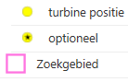
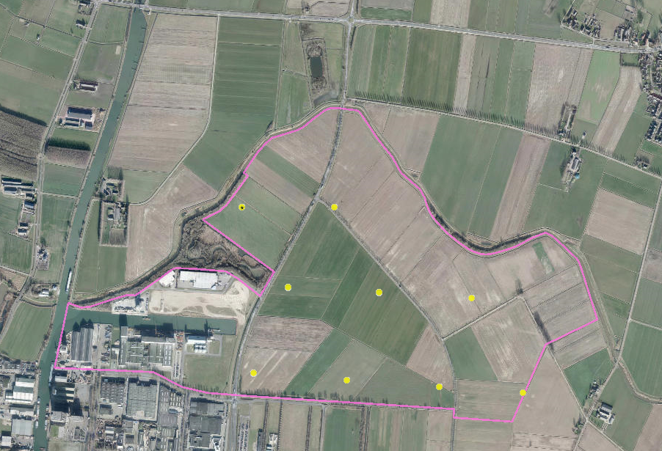

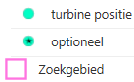
Alternatief 3b: Windturbines in De Hoed en in de Schil eromheen. De onderlinge afstand van de windturbines bedraagt circa 500 meter. De tiphoogte bedraagt circa 180 meter.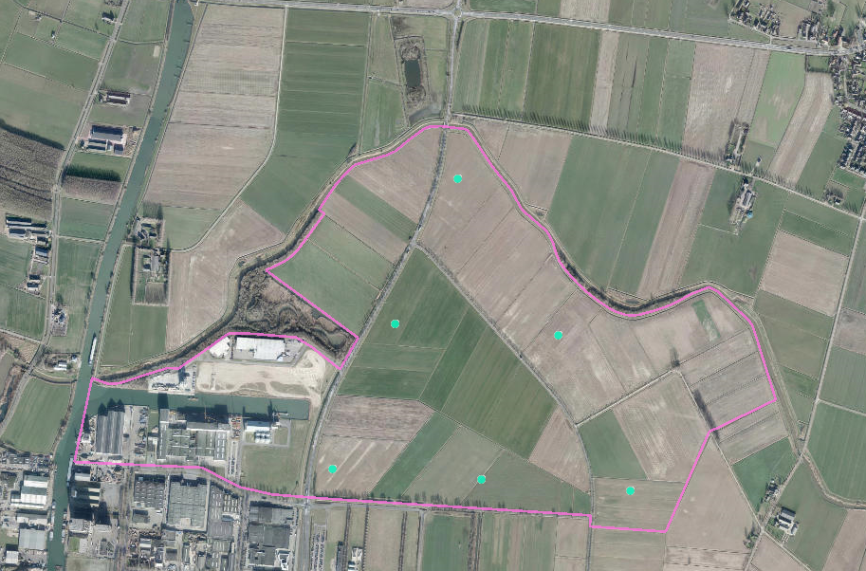
Alternatief 4a: Windturbines in De Hoed. De onderlinge afstand van de windturbines bedraagt circa 400 meter. De tiphoogte bedraagt circa 150 meter.
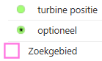
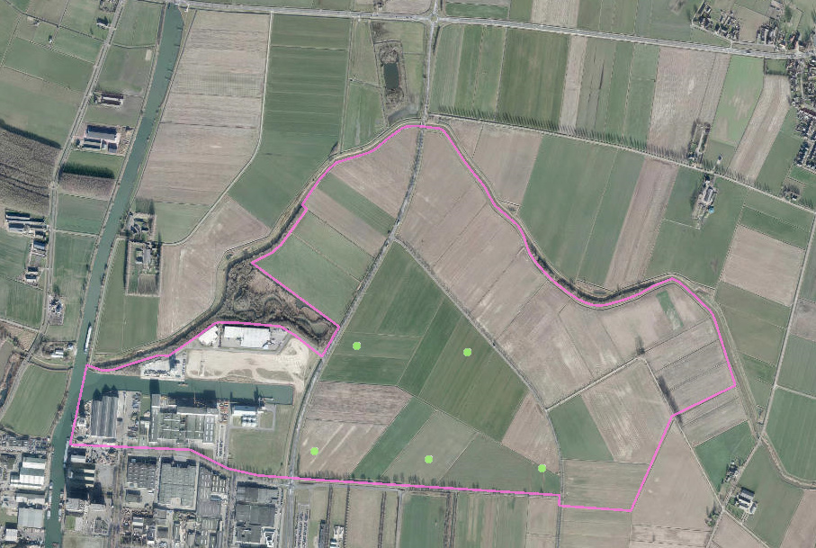

Alternatief 4b: Windturbines in De Hoed. De onderlinge afstand van de windturbines bedraagt circa 500 meter. De tiphoogte bedraagt circa 180 meter.
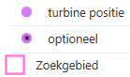
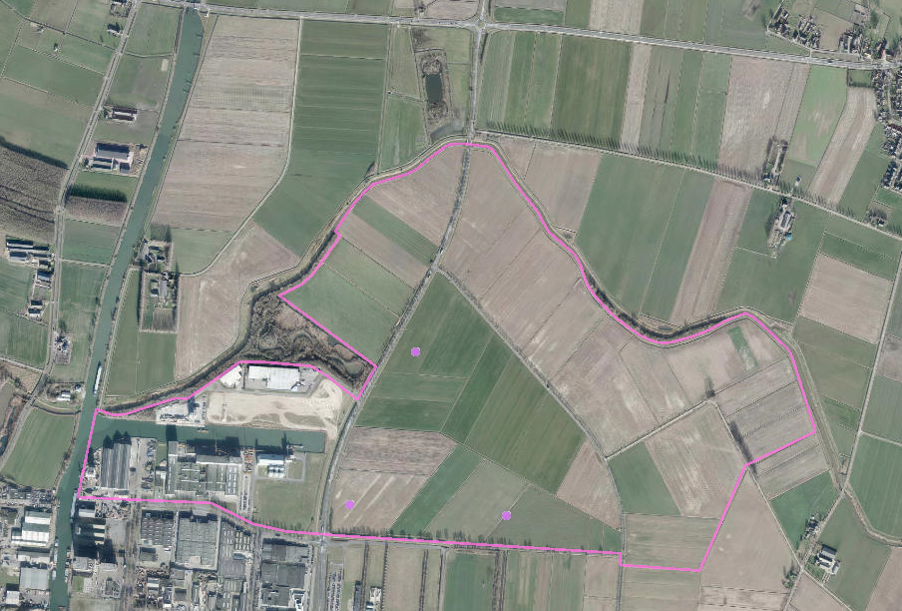
Alternatief 5a: Windturbines op een minimale afstand van circa 800 meter van woningen gelegen buiten Elzenburg. De onderlinge afstand van de windturbines bedraagt circa 400 meter. De tiphoogte bedraagt circa 150 meter.
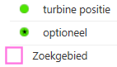
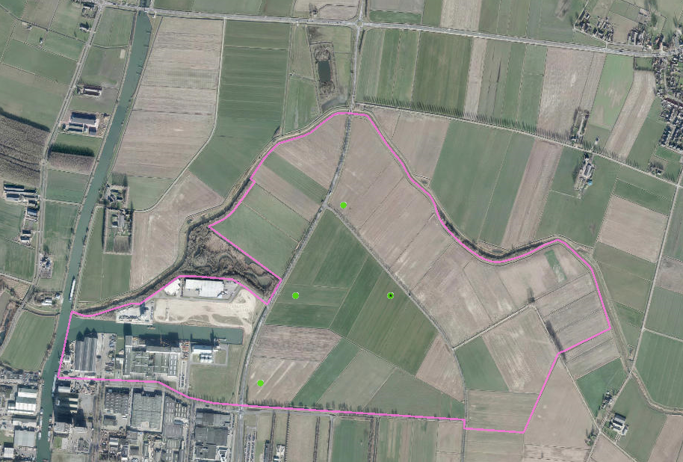

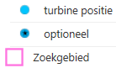
Alternatief 5b: Windturbines op een minimale afstand van circa 800 meter van woningen gelegen buiten Elzenburg. De onderlinge afstand van de windturbines bedraagt circa 500 meter. De tiphoogte bedraagt circa 180 meter.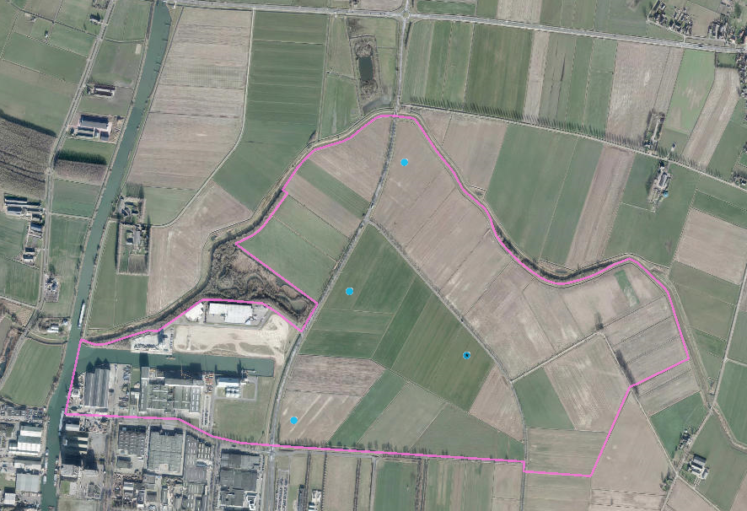
Alternatief 6a: Windturbines op een minimale afstand van circa 800 meter van woningen in een lijnopstelling parallel aan de N329. De onderlinge afstand van de windturbines bedraagt circa 400 meter. De tiphoogte bedraagt circa 150 meter.
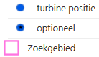
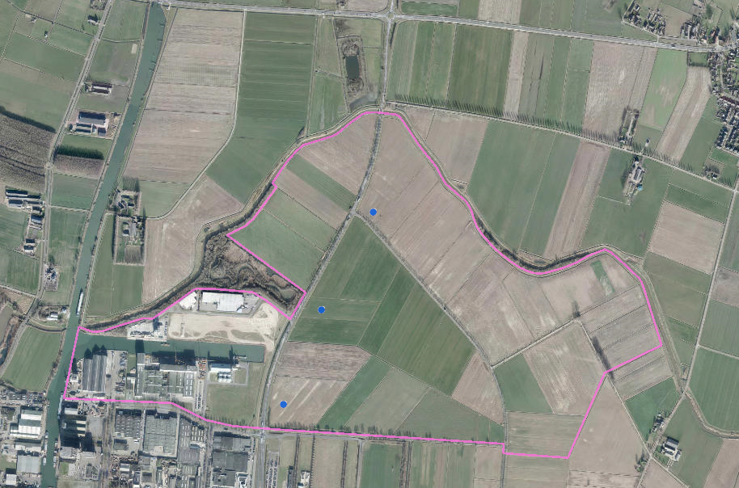

Alternatief 6b: Windturbines op een minimale afstand van circa 800 meter van woningen in een lijnopstelling parallel aan de N329. De onderlinge afstand van de windturbines bedraagt circa 500 meter. De tiphoogte bedraagt circa 180 meter.
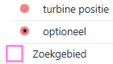
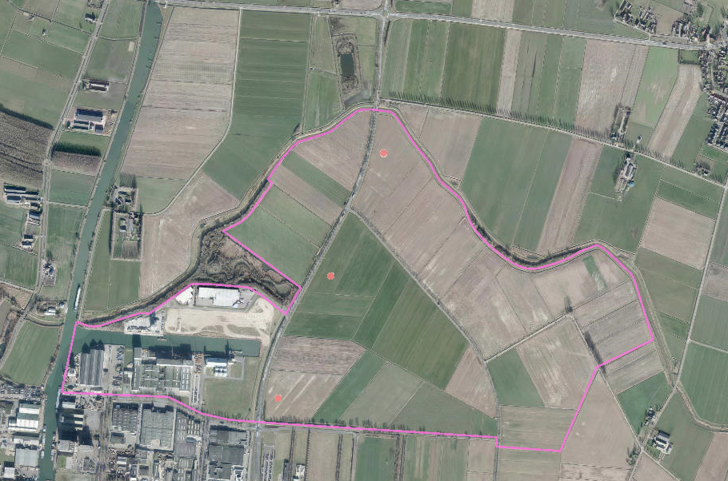
Relatie tot energiepark
- Geen zelfstandige variabele, maar volgend op alternatieven windturbines;
- Criterium in MER: Mogelijkheden voor realisatie energiepark.

Relatie tot energievisie
- Geen zelfstandige variabele / geen combi-alternatieven;
- Criterium in MER: Kansen/belemmeringen voor overige vormen duurzame energie.

Relatie tot ontwikkel-/participatiemodellen;
- Geen zelfstandige variabele / geen combi-alternatieven
- Wel continu monitoren consequenties keuzes in één ten opzichte van ander.

Beoordelingskader en onderzoeksmethodiek

Milieuaspect |  | Wettelijk kader | Beoordelingscriterium | Methodiek
Leefomgeving | Geluid | Besluit algemene regels voor inrichtingen (Activiteitenbesluit), Wet geluidhinder | Effecten van windturbinegeluid op geluidgevoelige objecten | Kwantitatief
 |  | Geen | Effecten van cumulatie van geluid van geluidbronnen op geluidgevoelige objecten | Kwantitatief
 |  | Geen | Effecten van laagfrequent geluid | Kwantitatief/ kwalitatief
 |  | Geen | Effecten op huisdieren, landbouwdieren, dierenpension/kennel | Kwantitatief/ kwalitatief
 | Slagschaduw en schittering | Regeling algemene regels voor inrichtingen milieubeheer (Rarim) | Effecten van slagschaduw op gevoelige objecten zonder automatische stilstandvoorziening | Kwantitatief
 |  |  | Effecten van slagschaduw op gevoelige objecten met automatische stilstandvoorziening | Kwantitatief
 |  | Geen | Effecten van schittering | Kwalitatief
 | Externe veiligheid | Besluit externe veiligheid (Bevi), Circulaire risiconormering vervoer gevaarlijke stoffen, Besluit externe veiligheid buisleidingen (Bevb),  Besluit risico's zware ongevallen (Bzro) | Effecten van windturbineontwikkeling op toename aantal kwetsbare objecten binnen de PR 10⁻⁶ contour van de risicovolle inrichtingen | Kwantitatief/ kwalitatief
 |  |  | Directe effecten van windturbine-ontwikkeling op beperkt kwetsbare objecten binnen PR 10⁻⁵ contour en kwetsbare objecten binnen PR 10⁻⁶ contour | Kwalitatief
 |  |  | Effecten van windturbineontwikkeling op toename aantal kwetsbare objecten binnen de PR 10⁻⁶ contour van buisleidingen | Kwantitatief/ kwalitatief
 |  |  | Veiligheidseffecten van windturbine-ontwikkeling op toename aantal kwetsbare objecten binnen de PR 10⁻⁶ contour van auto- en spoorwegen | Kwantitatief/ kwalitatief
 |  |  | Externe veiligheidsrisico’s vanwege ijsafwerping van windturbines | Kwalitatief
 | Hinder tijdens aanleg | Divers | Effecten van tijdelijke hinder | Kwalitatief
Ruimte-aspecten | Ruimtegebruik | Geen | Effecten op ruimtegebruik van grondfuncties
 |  | Geen | Effecten op leveringszekerheid via infrastructuur en leidingen | Kwalitatief
 |  | Besluit algemene regels ruimtelijke ordening (Barro) | Effecten op straalpaden, radarbeelden en laagvliegroutes | Kwalitatief
 | Archeologie en cultuurhistorie | Wet archeologische monumentenzorg, Modernisering Monumentenzorg | Effecten op bekende en verwachte archeologische waarden | Kwalitatief
 |  |  | Effecten op beschermde stads- en dorpsgezichten en monumenten | Kwalitatief
 | Landschap | Geen | Effecten op landschappelijke structuur en waarden | Kwalitatief
 |  |  | Effecten op lokale landschappelijke zichtbaarheid en beleving | Kwalitatief
 |  |  | Effecten op regionale landschappelijke zichtbaarheid en beleving | Kwalitatief
 | Natuur | Natuurbeschermingswet | Effecten op Natura 2000-gebieden | Kwantitatief/ Kwalitatief
 |  | Natuurnetwerk Nederland (NNN), inclusief ecologische verbindingszone (EVZ) | Effecten wezenlijke kenmerken en waarden van NNN-gebieden | Kwalitatief
 |  |  | Effecten op verbindingsfunctie van ecologische verbindingszones | Kwalitatief
 |  | Flora- en faunawet | Kans op aantasting leefgebieden van beschermde soorten | Kwalitatief
 |  |  | Kans op sterfte van vleermuizen en vogels | Kwalitatief
 | Bodem en water | Wet bodembescherming | Effecten op bodemopbouw | Kwalitatief
 |  |  | Effecten op bodemkwaliteit | Kwalitatief
 |  | Waterwet | Effecten op grondwater | Kwalitatief
 |  |  | Effecten op oppervlaktewater | Kwalitatief
 |  |  | Effecten op waterveiligheid | Kwalitatief
Duur-zaam-  heid | Energie-opbrengst | Geen | Mate van elektriciteitsopbrengst | Kwantitatief
 | Vermeden emissies | Geen | Mate van vermeden emissies | Kwantitatief
Gezondheid | Gezondheid | Geen | Effect op gezondheid omwonenden | Kwalitatief
Energiepark | Energiepark | Geen | Mogelijkheden voor energiepark | Kwalitatief
Overige duurzame energie | Overige duurzame energie | Geen | Kansen/belemmeringen voor overige vormen duurzame energie | Kwalitatief
Kosten | Kosten | Geen | Aanleg en exploitatiekosten  Effect op WOZ waarde  Planschade | Kwantitatief/ Kwalitatief

Effectbeoordeling | Omschrijving
+ + | zeer positief ten opzichte van referentiesituatie
+ | positief ten opzichte van referentiesituatie
0 / + | licht positief ten opzichte van referentiesituatie
0 | neutraal ten opzichte van referentiesituatie
0 / - | licht negatief ten opzichte van referentiesituatie
- | negatief ten opzichte van referentiesituatie
- - | zeer negatief ten opzichte van referentiesituatie
luchtkwaliteit => windturbines leiden in gebruiksfase niet tot emissies, wel (indirect) tot een afname van emissie doordat het windpark leidt tot een afname van het gebruik van niet-hernieuwbare energiebronnen en tevens tot een daling van de emissies die zijn gerelateerd aan het opwekken van elektriciteit in conventionele elektriciteitscentrales (‘vermeden emissies’).

Maatwerkcriteria Oss
- Mogelijkheden voor realisatie energiepark. Nader definiëren van het energiepark bijv. zonnepanelen/-akkers, innovatie/smart grids, educatie, koppeling met natuur/water;
- Kansen/belemmeringen voor overige vormen duurzame energie;
- Geluid: laagfrequent geluid/ effect meer geluid door hardere wind ’s nachts / effect geluid op huisdieren, landbouwdieren, kennel/dierenpension;
- Gezondheid: nader af te stemmen met GGD en NLVOW;
- Kosten: kosten aanleg en exploitatie / WOZ waarde / planschade: methodiek nader te bepalen.

T.z.t. overzicht maken van beleidskader en onderzoeksmethodieken voor de diverse aspecten (bijlage).

Vervolgproces
- Voorverkenning direct betrokken partijen => augustus 2016
- Voorverkenning in klankbordgroep => eind september 2016
- Vertaling in concept NRD => eerste helft oktober 2016
- Bespreking concept NRD in klankbordgroep => begin november 2016
- Eindconcept NRD => eind november 2016
- Vrijgave door B&W => begin december 2016
- Podiumbijeenkomst, Informatieavonden => december 2016
- Kennisgeving, publicatie, terinzagelegging => december 2016 / januari 2017
- Advies reikwijdte en detailniveau Commissie m.e.r => eind januari 2017
- Standpunt over adviezen => februari 2017
- Vastleggen alternatieven voor MER => februari 2017
- Onderzoek alternatieven in MER => voorjaar-zomer 2017
- Voorstel VKA => najaar 2017
- Opstellen ontwerp-bestemmingsplan
- Start bestemmingsplanprocedure

Bijlage Elzenburg –De Geer in Verordening Ruimte 2014

Hoofdstructuren

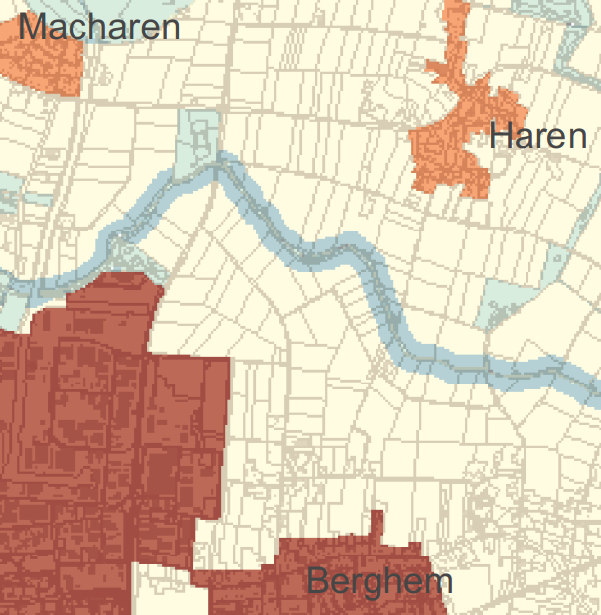
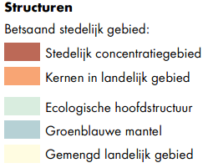

Stedelijke ontwikkeling

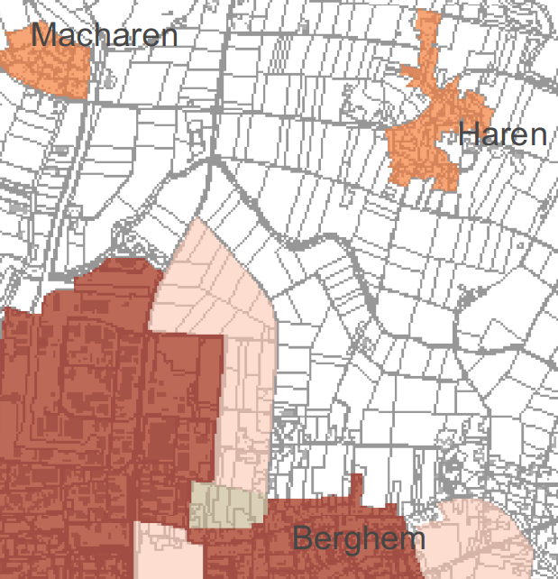
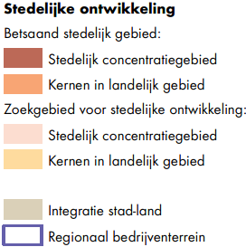

Natuur

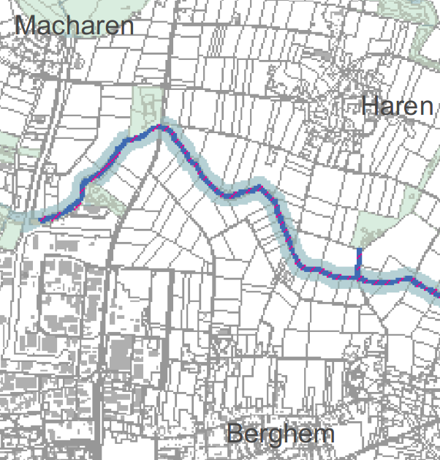
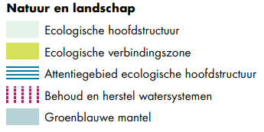

Cultuurhistorie

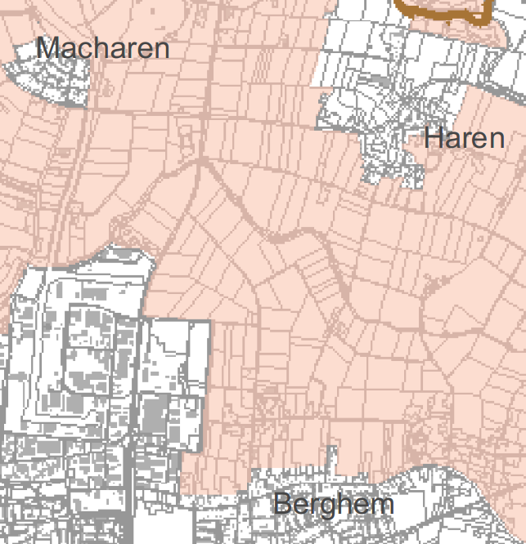
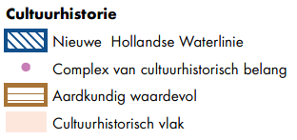

Water

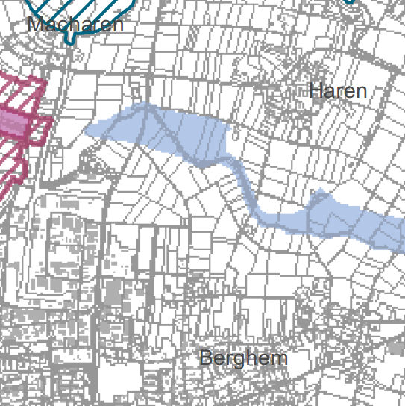
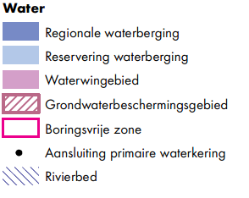
Agrarisch

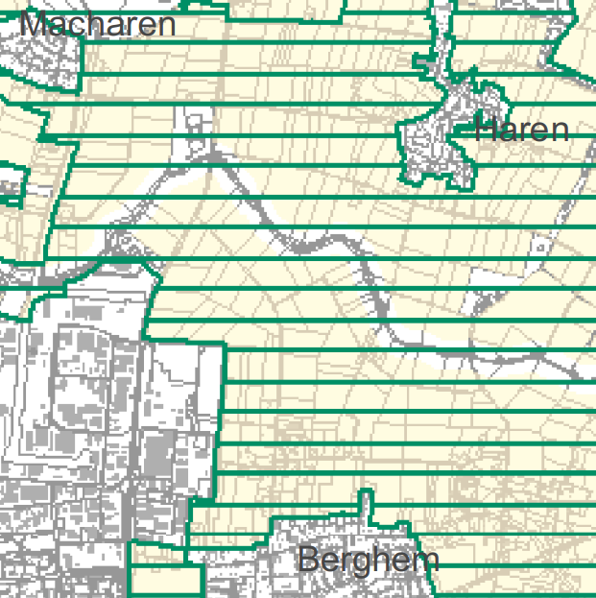
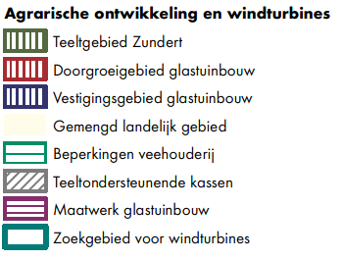
Bijlage Beleidskader en onderzoeksmethodieken milieuaspecten

T.z.t in te vullen

